Муниципальное автономное дошкольное образовательное учреждение

комбинированного вида Детский сад № 2 «Светлячок» города Бирска

муниципального района Бирский район Республики Башкортостан

Конспект
организованной образовательной деятельности
по художественно-эстетическому развитию (лепка)
в младшей группе
Тема: «Космический корабль»

Подготовила воспитатель:
Кильдиярова С.Г.

2020 г.
Задачи:
Образовательные:
- Дать первоначальные представления о космосе и космическом корабле.
Развивающие:
- Закреплять умение лепить палочки, путем раскатывания комка прямыми движениями ладоней рук, заострять один конец, соединять детали, сглаживать пальцами поверхность вылепленных предметов.
- Расширять словарный запас новыми словами «космос», «космонавт», «ракета», «космический корабль», «иллюминатор».
- Развивать мелкую моторику рук.
Воспитательные:
- Побуждать детей к проявлению творческой инициативы.
Предварительная работа: проведение беседы на тему «Космос»; рассматривание книг о космосе.
Условия реализации: иллюстрация космического корабля; пластилин, стеки, салфетки, доски.

Ход ООД
Воспитатель: Здравствуйте, дети! Сегодня мы с вами поговорим о Космосе. Вы узнаете, что такое звезды, планеты, как называют людей, которые отправляются в Космос. И попробуем слепить из пластилина космический корабль. Для начала попробуйте отгадать загадку:
В черном небе до зари
Тускло светят фонари.
Фонари – фонарики
Меньше, чем комарики (Звезды).



Воспитатель: Ребята можно их сосчитать? Почему? (ответы детей).
Воспитатель: А самая большая звезда – это Солнце. Оно очень большое и всех согревает, вокруг солнца вращаются планеты – все это называется солнечная система.

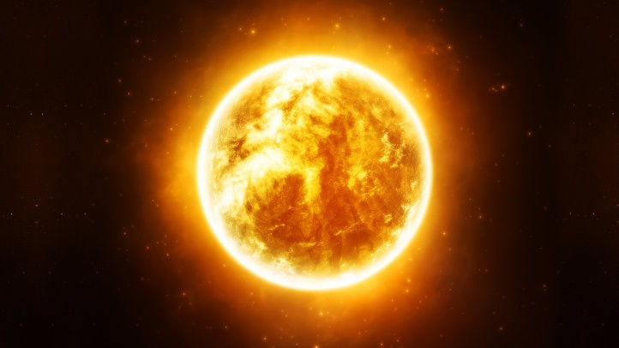
Воспитатель: Как же называется наша планета? (Земля).
Еще ее называют – Голубой планетой. Почему?
Во всей солнечной системе только на нашей планете живут люди, и есть жизнь.
Рядом с нашей планетой всегда находится луна, она спутник нашей Земли.

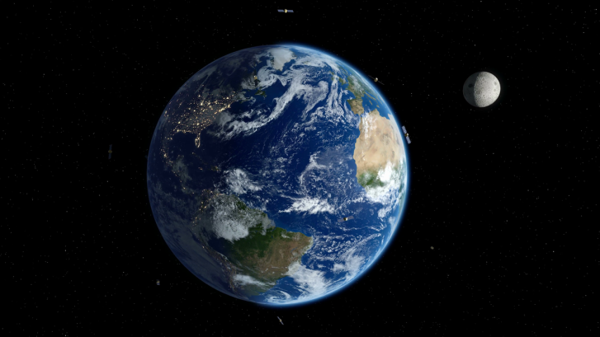

Воспитатель: Ребята, а вы хотите побывать в космосе?
Воспитатель: А на чем мы туда полетим, на каком транспорте? (На ракете).

Воспитатель: Как же называют людей, которые летают в космос? (ответы детей) Как вы думаете, какими должны быть космонавты (ответы детей)

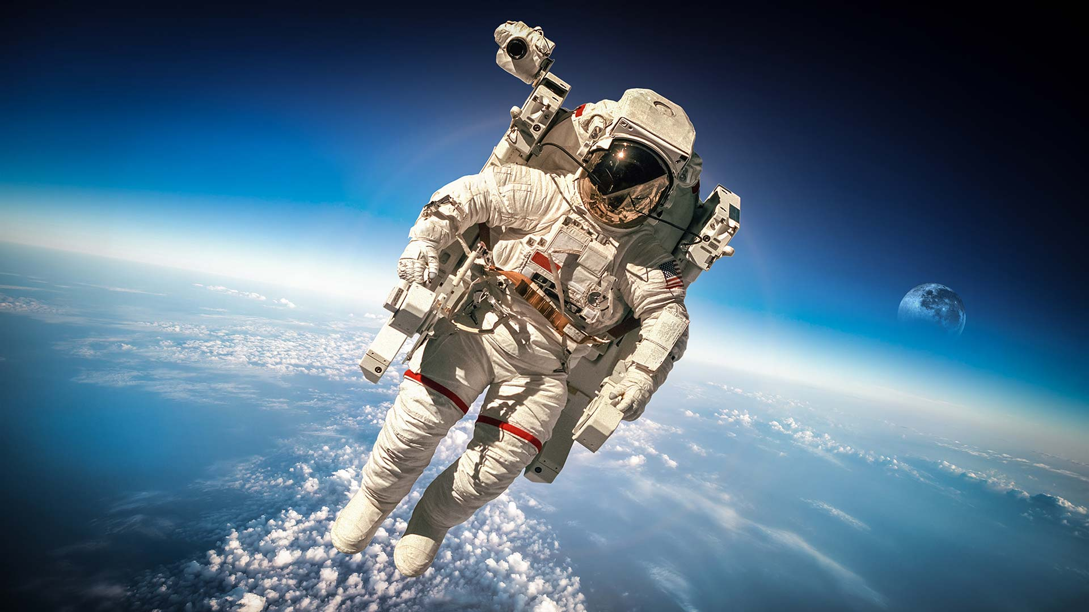
Воспитатель: Чтобы быть смелым и сильным как настоящий космонавт, нужно каждый день начинать, наверное, с лежания на диване и просмотра мультфильмов, правильно? Нет? А с чего же тогда? (ответы детей). Точно с зарядки. Ну и мы тогда начнем с зарядки.
Физминутка:
Все готово для полета (руки вперед, вверх)
Ждут ракеты всех ребят (руки вместе над головой)
Мало времени для взлета (шагаем на месте)
Космонавты встали в ряд (прыжок, руки вверх, хлопок)
Поклонились вправо, влево (наклоны)
Отдадим земле поклон (наклоны вперед)
Вот ракета полетела (прыжки на двух ногах)
Опустел наш космодром (присели).
Воспитатель: Отлично, ребята, теперь вы наверняка сможете стать космонавтами. Вот только для полета в космос нам мало одной ракеты. Давайте мы пройдем сядем за столы, и каждый из вас сделает себе ракету.
Воспитатель: Какой формы ракета? (удлиненная форма). Чтобы получить такую удлиненную форму, как столбик, каким приемом мы воспользуемся? (прием раскатывания). В космическом корабле есть окно, знаете как оно называется? Иллюминатор, он круглой формы. Как сделать плоскую круглую форму? (скатать шарик и расплющить). Иллюминаторы прикрепляем на корпус. Еще у ракеты есть крылья. Их прикрепляйте внизу ракеты.
Самостоятельная работа детей.
Индивидуальная помощь.
Рассмотреть со всеми детьми выполненные работы.
Воспитатель: Молодцы, ребята! Вспомним, о чем мы с вами говорили? Кто такие космонавты? На чем можно полететь в космос?
Мы построили ракеты –
Корабля быстрее нету.
Приглашаем всех в полет
На Луну! Ракета ждет!
Приглашаем всех землян,
Всех ребят из разных стран!

